**FIAP - FACULDADE DE INFORMÁTICA E**

**ADMINISTRAÇÃO PAULISTA**

**CAUÃ FERNANDES - RM 551765**

**GIOVANNA VASQUES ALEXANDRE - RM 99884**

**RICK ALVES DOMINGUES - RM 552438**

**WEMILLI NATALY LIMA DE OLIVEIRA - RM 552301**

**EUROHUB**

**EQUIPE SYNAPSE**

**SÃO PAULO**

**2025**

**1.Lista de Requisitos do projeto……………………………………………………3**

**2.Protótipos que representam a interface do sistema………………………….6**

**3.Relação de tecnologias, linguagens de programação, frameworks, IDEs, bibliotecas de software, integrações com softwares de terceiros etc………7**

**4.Desenho das Arquiteturas…………………………………………………………8**

**5.Casos de Uso………………………………………………………………………..13**

**6.Casos de Teste………………………………………………………………………16**

**7.Cronograma anual de atividades…………………………………………………19**

**8.Conclusão…………………………………………………………………………….20**

Este documento detalha o progresso do projeto EuroHub, uma plataforma estratégica desenvolvida para fortalecer o engajamento dos colaboradores da Eurofarma em iniciativas de inovação. A seguir, apresentamos as atualizações referentes à conclusão da Sprint 3, destacando os avanços em requisitos, arquitetura, tecnologias e o desenvolvimento geral da solução.

**Lista de requisitos do projeto**

1. **Autenticação corporativa segura** (login com credenciais da Eurofarma).
2. **Perfis de acesso distintos**: colaborador e gestor.
3. **Telas do colaborador**:

* **Tela inicial/perfil do colaborador, contendo**:
* **Seção “Minha Jornada”:**
* Foto de perfil e dados pessoais do colaborador;
* Nível atual e progresso;
* Selos e conquistas obtidas;
* Missões da semana ou concluídas;
* **Seção “Desenvolvimento & Cultura Eurofarma”:**
* Programas da EURON disponíveis (com botão de inscrição);
* FAQ sobre a empresa e seus valores;
* Destaques institucionais (como iniciativas de inovação, sustentabilidade etc.)
* **Tela de histórico de ideias, contendo**:

* Lista de ideias já submetidas com detalhes de cada ideia, status do desafio, votos recebidos, posição da ideia na votação e comentários da IA.
* **Tela de desafios ativos**:
* Cards com:
* Nome do desafio;
* Área/setor responsável;
* Descrição;
* Data de encerramento;
* Objetivo do desafio;
* Botão “Submeter ideia” que direciona o usuário para a tela de submissão de ideias;
* Ideias enviadas por outros com botão de votar.
* **Tela de submissão de ideias com ajuda do assistente virtual Euri:**
* Essa tela é acessada ao clicar no botão “submeter ideia” dentro de um dos desafios.
* Chat contínuo estilo “bot” com inteligência artificial para submissão, melhoria e filtragem de ideias.
* IA realiza triagem: verifica duplicidade, clareza e relevância.
* As ideias devem obrigatoriamente estar vinculadas a um desafio.

1. **Telas do gestor:**

* **Tela inicial/perfil do gestor, contendo:**
* Foto de perfil e dados pessoais do gestor;
* Total de desafios publicados;
* Total de ideias recebidas nos seus desafios;
* Total de ideias aprovadas originadas de seus desafios;
* **Tela de criação e gestão de desafios e aprovação de ideias**, **contendo:**
* Possibilidade de cadastro de novos desafios;
* Seção para visualização dos seus desafios publicados contendo título, status atual, período de envio e número de ideias recebidas.
* Ao clicar nos desafios poderá ver mais detalhes sobre o mesmo e a lista de ideias relacionadas àquele desafio, ordenada pelo número de votos com TOP 5 ideias mais votadas em destaque.
* Cada desafio terá o botão **"Fechar desafio"**, que encerra o período de avaliação. Enquanto o desafio estiver aberto, o gestor pode marcar ideias como **"Aprovadas"**. Ao fechar o desafio, todas as demais ideias não aprovadas serão automaticamente classificadas como **"Não selecionadas"**.
* Ao aprovar uma ideia, um e-mail automático é enviado para o colaborador responsável por ela indicando os próximos passos.
* **Dashboards e relatórios:**
* **Seções de dashboards:**

**Relacionados a colaboradores:**

* Gráfico de linha/barra**:** Evolução da participação ao longo do tempo;
* Indicador**:** % de colaboradores ativos no período.
* Missões mais realizadas;
* Média de participação por desafio.

**Relacionados a ideias submetidas:**

* Gráfico de barras horizontais**:** Distribuição de ideias por categoria;
* Top 5 ideias mais votadas;
* Volume de ideias por desafio ativo.

**Para reconhecimento de talentos:**

* Top 10 colaboradores mais participativos.
* **Seção de geração de relatórios gerenciais:**
* Possibilidade de adicionar filtros combináveis (ex: por colaborador, desafio, período, área e status).
* Botões para exportar o relatório em PDF ou Excel.
* Campo para enviar relatório por e-mail.

**Protótipos que representam a interface do sistema**

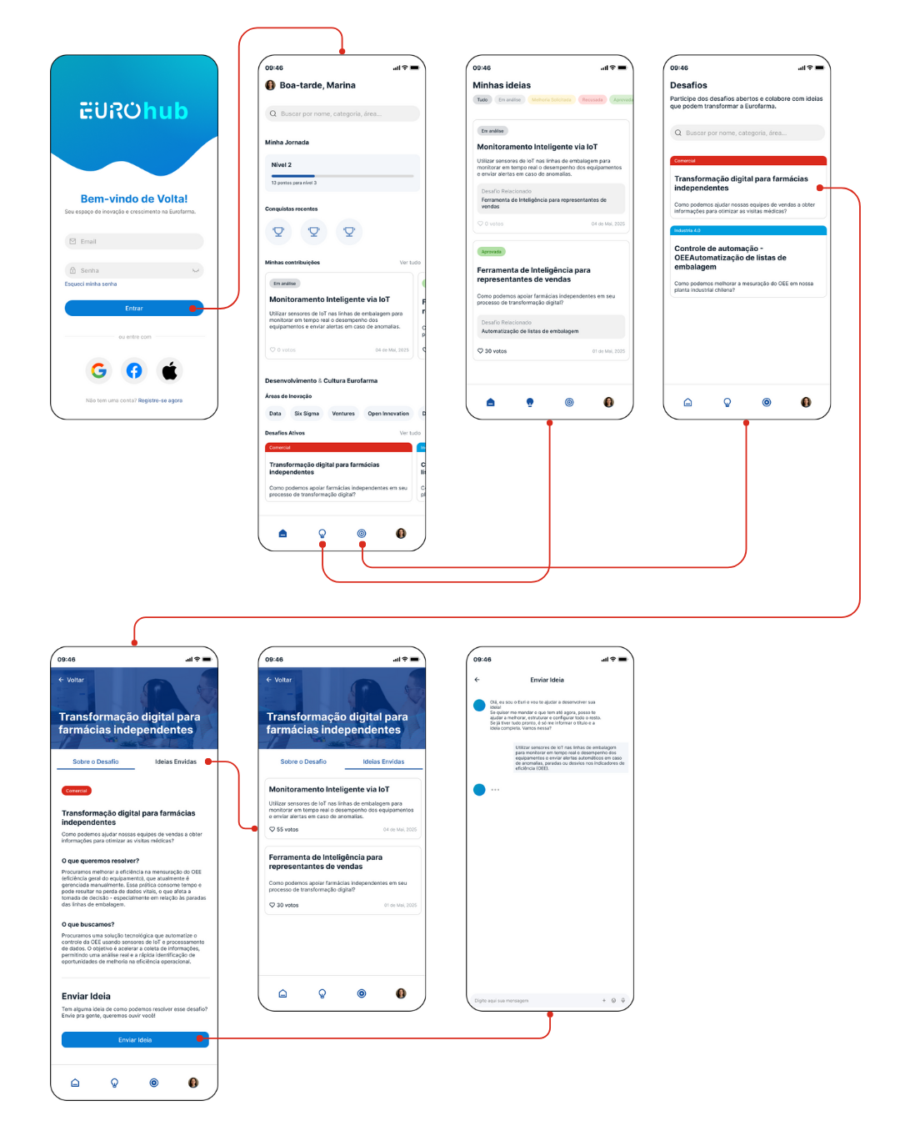

**Relação de Tecnologias**

As tecnologias, linguagens de programação, frameworks, IDEs, bibliotecas e integrações utilizadas no projeto são:

* Frontend: Flutter, Dart
* Backend: Java, Spring Boot, Maven
* Banco de Dados: MySQL
* Cloud: Microsoft Azure
* Controle de Versão: Git, GitHub
* IDE: Visual Studio Code
* Bibliotecas (Backend): Spring Data JPA, Spring Web, Spring Boot DevTools, MySQL Connector/J, SpringDoc OpenAPI, OpenAI Java

Bibliotecas (Frontend): Cupertino Icons, Flutter SVG

## **Desenho das Arquiteturas**

A arquitetura do sistema foi consolidada com a finalização do backend e do frontend. As imagens a seguir ilustram a arquitetura da solução:

Colaboradores :

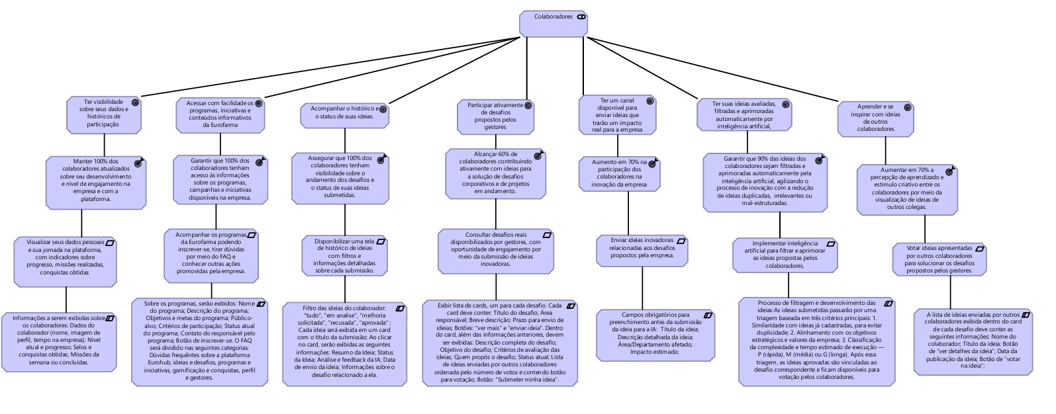

Este diagrama apresenta a **Visão de Arquitetura focada no Colaborador** (usuário final). Ele descreve os **objetivos e as capacidades esperadas** da plataforma a partir da perspectiva do colaborador, detalhando as funcionalidades principais:

* **Ter visibilidade sobre seus dados e histórico de participação:** Acompanhamento de programas, desafios e conquistas.
* **Acessar com facilidade programas, iniciativas e conteúdo informativo da plataforma:** Engajamento e desenvolvimento.
* **Acompanhar o histórico e o status de suas ideias:** Visibilidade no processo de inovação.
* **Participar ativamente de desafios propostos pelos gestores:** Contribuição para soluções da empresa.
* **Ter um canal disponível para enviar ideias que trarão um impacto real para a empresa:** Geração de valor.
* **Ter suas ideias avaliadas e aprimoradas automaticamente por inteligência artificial:** Otimização do processo de avaliação.
* **Aprender e se inspirar com ideias de outros colaboradores:** Estímulo à criatividade e colaboração.

Gestores :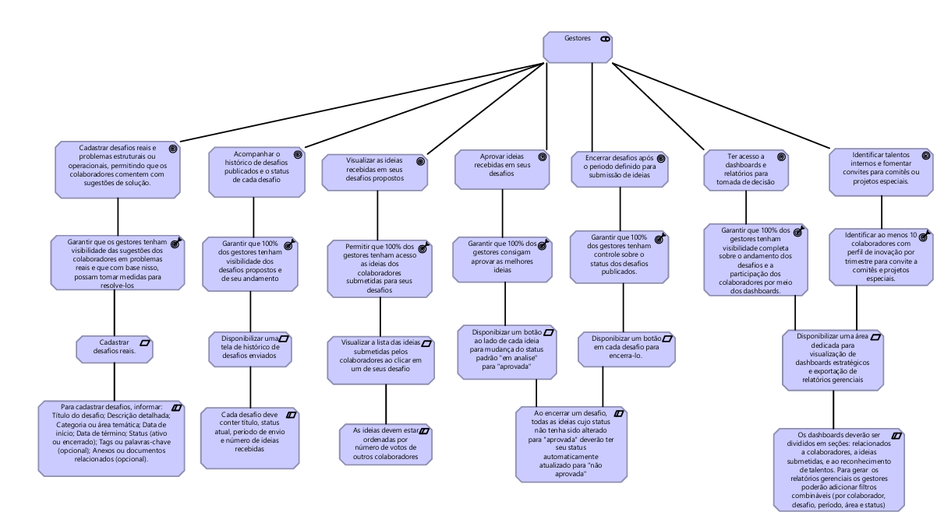

Este diagrama apresenta a **Visão de Arquitetura focada no Gestor** e detalha os objetivos, capacidades e requisitos necessários para o gerenciamento da plataforma. Ele ilustra as principais funcionalidades que os Gestores utilizarão para impulsionar a inovação e gerenciar os talentos:

* **Cadastrar desafios reais e problemas estruturais:** Permite aos gestores submeterem questões para que os colaboradores sugiram soluções.
* **Acompanhar o histórico e status de cada desafio:** Garante a visibilidade e o controle sobre o andamento dos desafios.
* **Visualizar as ideias recebidas em seus desafios:** Permite o acesso a todas as sugestões submetidas pelos colaboradores.
* **Aprovar ideias em seus desafios:** Garante que os gestores consigam selecionar e aprovar as melhores sugestões.
* **Encerrar desafios após o período definido:** Permite finalizar o ciclo de um desafio, garantindo que as ideias aprovadas tenham o *status* correto.
* **Ter acesso a *dashboards* e relatórios para tomada de decisão:** Oferece ferramentas de controle e *reporting* sobre o desempenho e a participação.
* **Identificar talentos internos e formar convites para os colaboradores:** Permite o reconhecimento e o engajamento de colaboradores em projetos específicos.

Negócio :

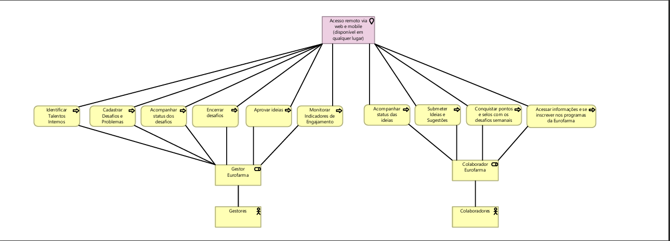

Este diagrama representa a **Arquitetura de Negócio** ou o **Fluxo de Processos de Negócio** da plataforma. Ele ilustra as ações e interações dos diferentes usuários (Gestores e Colaboradores):

* **Acesso remoto via web e mobile:** Indica que a plataforma está disponível em qualquer lugar.
* **Ações dos Gestores (Eurofarma):** Incluem identificar talentos internos, cadastrar desafios e problemas, acompanhar status, encerrar desafios, aprovar ideias e monitorar indicadores de engajamento.
* **Ações dos Colaboradores (Eurofarma):** Incluem acompanhar o status das ideias, submeter ideias e sugestões, conquistar pontos e selos com os desafios semanais e acessar informações e se inscrever nos programas da plataforma.

Sistemas :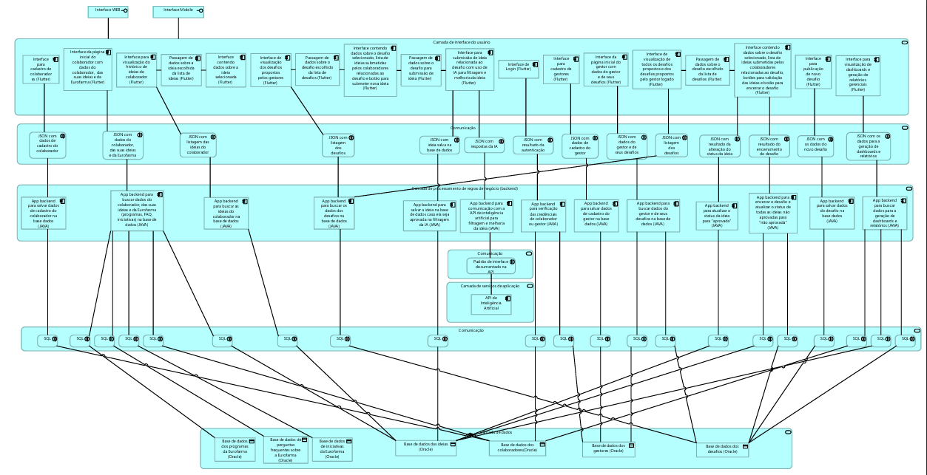

Este diagrama detalha a **Arquitetura Técnica do Sistema**, mostrando os componentes de software e a infraestrutura que suportam as funcionalidades. Ele é dividido em camadas (como é comum em arquiteturas de TI):

* **Interface Web e Interface Mobile:** As aplicações que o usuário final utiliza (possivelmente em **Flutter**), incluindo a visualização de dados, ideias, programas e desafios.
* **Camada de Persistência/Apresentação/Regras de Negócio (JSON e App Backend):** Onde as regras e a lógica do negócio são executadas e os dados são estruturados. Há módulos específicos para login, ideias, desafios, programas, autenticação e inteligência artificial (IA).
* **Comunicação (SD):** A camada de serviços ou comunicação.
* **Base de Dados:** Os sistemas de gerenciamento de banco de dados (provavelmente **Oracle e/ou SQL**), onde todas as informações (colaboradores, ideias, desafios, programas, frequência de busca) são armazenadas de forma persistente.

Tecnologia :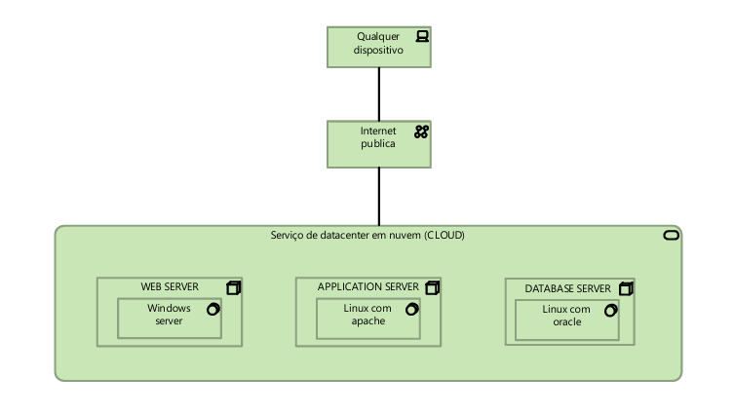

Este diagrama representa a **Arquitetura de Tecnologia (ou Infraestrutura)**, mostrando o ambiente de *hardware* e *software* que hospeda a aplicação. É uma vista de alto nível da infraestrutura:

* **Qualquer Dispositivo / Internet Pública:** Indica a forma como os usuários (gestores e colaboradores) acessarão a plataforma, garantindo a acessibilidade.
* **Serviço de *Datacenter* em Nuvem (CLOUD):** O ambiente de hospedagem principal, sugerindo flexibilidade, escalabilidade e alta disponibilidade.
* **WEB SERVER (Windows Server):** O servidor responsável por processar as requisições HTTP e entregar a interface web/mobile ao usuário.
* **APPLICATION SERVER (Linux com Apache):** O servidor onde a lógica de negócio (*backend*) da aplicação é executada.
* **DATABASE SERVER (Linux com Oracle):** O servidor dedicado ao gerenciamento do banco de dados, responsável por armazenar todas as informações do sistema de forma segura e eficiente.

## **Casos de Uso**

# **Caso de Uso: Submissão e Avaliação de Ideias no EuroHub**

## **- Título do Caso de Uso**

Submeter e Avaliar Ideias de Inovação

## **- Atores**

* Colaborador: Usuário que submete ideias e interage com a Euri.
* Gestor: Usuário que cria desafios, visualiza, aprova e gerencia ideias.
* Euri (Assistente Virtual): Inteligência Artificial que auxilia na submissão e

triagem de ideias.

## **- Descrição**

* Este caso de uso descreve o processo pelo qual um Colaborador submete uma ideia de inovação em resposta a um desafio ativo no EuroHub, com o auxílio da assistente virtual Euri. Posteriormente, um Gestor avalia e gerencia essas ideias, podendo aprová-las ou rejeitá-las.

## **- Pré-condições**

* O Colaborador e o Gestor devem estar autenticados no sistema EuroHub.
* Um desafio de inovação deve estar ativo e disponível para submissão de ideias.

## **- Pós-condições**

* Uma ideia é submetida e registrada no sistema, associada a um desafio e a um Colaborador.
* A ideia é triada pela Euri e seu status inicial é definido (ex:

Pendente de Avaliação).

* Um Gestor pode aprovar ou rejeitar uma ideia, alterando seu status.
* Um e-mail de notificação é enviado ao Colaborador quando sua ideia é aprovada.

## **- Fluxo Principal**

* 1.Colaborador acessa o EuroHub: O Colaborador faz login na plataforma.
* 2.Colaborador visualiza desafios ativos: Na tela inicial, o Colaborador navega até a seção de desafios ativos.
* 3.Colaborador seleciona um desafio: O Colaborador escolhe um desafio de seu interesse e clica em"Submeter ideia".
* 4. Colaborador interage com a Euri: A tela de submissão de ideias é aberta, e o Colaborador inicia um chat com a Euri.
* 5. Euri guia a submissão: A Euri faz perguntas para ajudar o Colaborador a refinar sua ideia, garantindo clareza, relevância e alinhamento com o desafio.
* 6. Colaborador submete a ideia: Após a interação com a Euri, o Colaborador finaliza a submissão da ideia.
* 7. Euri realiza triagem: A Euri processa a ideia, verifica duplicidade e atribui um status inicial (ex: "Pendente de Avaliação").
* 8. Gestor acessa o EuroHub: O Gestor faz login na plataforma.
* 9. Gestor visualiza desafios publicados: O Gestor navega até a tela de criação e gestão de desafios.
* 10. Gestor seleciona um desafio para avaliação: O Gestor escolhe um desafio para visualizar as ideias submetidas.
* 11. Gestor avalia as ideias: O Gestor visualiza a lista de ideias, ordenada por votos, e analisa os detalhes de cada uma.
* 12. Gestor aprova uma ideia: O Gestor seleciona uma ideia para aprovação.
* 13. Sistema notifica o Colaborador: Um e-mail automático é enviado ao Colaborador informando sobre a aprovação da sua ideia e os próximos passos.
* 14. Gestor fecha o desafio: Após a avaliação, o Gestor clica em "Fechar desafio".
* 15. Sistema atualiza status das ideias: Todas as ideias não aprovadas no desafio são automaticamente classificadas como "Não selecionadas".

## **- Fluxos Alternativos**

### 1. Colaborador desiste da submissão :No passo 6 do Fluxo Principal, o Colaborador decide não submeter a ideia e fecha a tela de chat com a Euri. A ideia não é registrada.

### 2. Ideia duplicada ou irrelevante :No passo 7 do Fluxo Principal, a Euri identifica que a ideia é duplicada ou não atende aos critérios de relevância. A Euri informa o Colaborador e sugere ajustes ou o encerramento da submissão.

### 3. Gestor rejeita uma ideia :No passo 12 do Fluxo Principal, o Gestor decide não aprovar uma ideia. A ideia permanece com o status "Pendente de Avaliação" ou é marcada como "Não selecionada" se o desafio for fechado sem sua aprovação.

## **- Exceções**

### 1. Falha na autenticação :Se o Colaborador ou Gestor não conseguir se autenticar, o sistema exibe uma mensagem de erro e impede o acesso às funcionalidades.

### 2. Desafio não encontrado ou inativo :Se o Colaborador tentar acessar um desafio que não existe ou está inativo, o sistema exibe uma mensagem de erro e redireciona para a lista de desafios ativos.

### 3. Falha no envio de e-mail :Se houver uma falha no envio do e-mail de notificação ao Colaborador (passo 13), o sistema registra o erro e tenta reenviar ou notifica o Gestor sobre a falha.

## **- Requisitos Especiais**

* Segurança: Todas as interações e dados devem ser protegidos por criptografia.
* Performance: O sistema deve responder rapidamente às interações do usuário, especialmente durante o chat com a Euri.
* Usabilidade: A interface deve ser intuitiva e fácil de usar para Colaboradores e Gestores.
* Integração: O sistema deve se integrar com o sistema de autenticação corporativa da Eurofarma e com o serviço de e-mail.

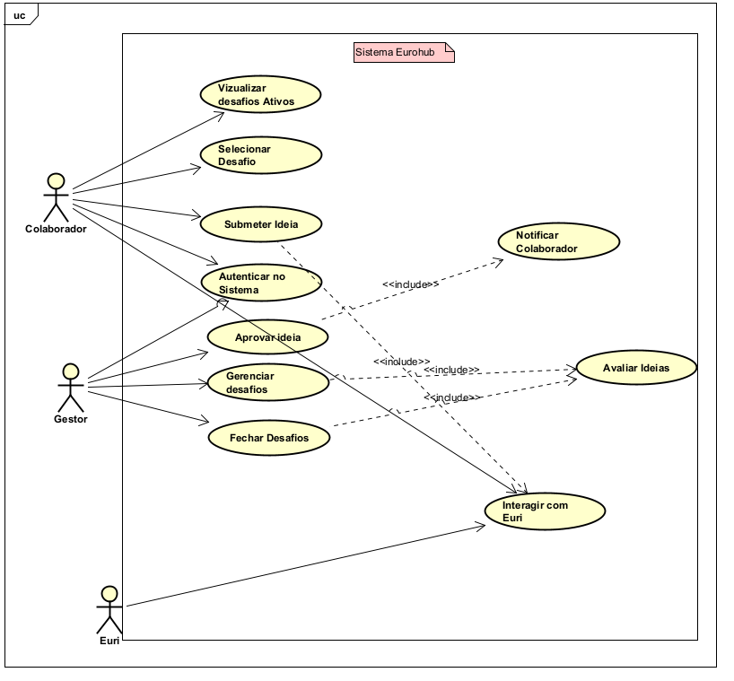

**Casos de Teste**

**Casos de Teste de Autenticação**

CT-01: Login de Colaborador com Credenciais Válidas

* Identificação: CT-01
* Descrição de Objetivo: Avaliar o funcionamento do login de um Colaborador com credenciais válidas, garantindo o acesso correto ao sistema.
* Objeto Avaliado: Funcionalidade de Login do EuroHub.
* Preparação:

1. Um Colaborador com credenciais válidas (usuário: [colaborador@eurofarma.com.br](mailto:colaborador@eurofarma.com.br), senha: senha123) deve estar previamente cadastrado no sistema.
2. O sistema EuroHub deve estar acessível e a tela de login exibida.

* Massa de Dados de Entrada:

1. Campo 'Usuário': [colaborador@eurofarma.com.br](mailto:colaborador@eurofarma.com.br)
2. Campo 'Senha': senha123

* Massa de Dados de Saída Esperada:

1. Redirecionamento para a tela inicial do perfil do Colaborador.
2. Exibição do nome do Colaborador na tela inicial.

* Procedimento de Teste:

1. Acessar a URL do EuroHub no navegador.
2. No campo 'Usuário', digitar [colaborador@eurofarma.com.br](mailto:colaborador@eurofarma.com.br).
3. No campo 'Senha', digitar senha123.
4. Clicar no botão "Entrar".

* Resultado Esperado:

1. Tela de login do EuroHub é exibida.
2. Campo 'Usuário' preenchido com [colaborador@eurofarma.com.br](mailto:colaborador@eurofarma.com.br).
3. Campo 'Senha' preenchido com senha123.
4. A tela inicial do perfil do Colaborador é carregada com sucesso.

CT-02: Login com Credenciais Inválidas

* Identificação: CT-02
* Descrição de Objetivo: Verificar se o sistema impede o login com credenciais inválidas e exibe a mensagem de erro apropriada.
* Objeto Avaliado: Funcionalidade de Login do EuroHub.
* Preparação: O sistema EuroHub deve estar acessível e a tela de login exibida.
* Massa de Dados de Entrada:

1. Campo 'Usuário': [usuario_invalido@eurofarma.com.br](mailto:usuario_invalido@eurofarma.com.br)
2. Campo 'Senha': senha_errada

* Massa de Dados de Saída Esperada:

1. Mensagem de erro: "Credenciais inválidas. Por favor, tente novamente."
2. Permanência na tela de login.

* Procedimento de Teste:

1. Acessar a URL do EuroHub no navegador.
2. No campo 'Usuário', digitar [usuario_invalido@eurofarma.com.br](mailto:usuario_invalido@eurofarma.com.br).
3. No campo 'Senha', digitar senha_errada.
4. Clicar no botão "Entrar".

* Resultado Esperado:

1. Tela de login do EuroHub é exibida.
2. Campo 'Usuário' preenchido com [usuario_invalido@eurofarma.com.br](mailto:usuario_invalido@eurofarma.com.br).
3. Campo 'Senha' preenchido com senha_errada.
4. Uma mensagem de erro "Credenciais inválidas. Por favor, tente novamente." é exibida na tela.
5. O usuário permanece na tela de login.

**Cronograma anual de atividades Atualizado**

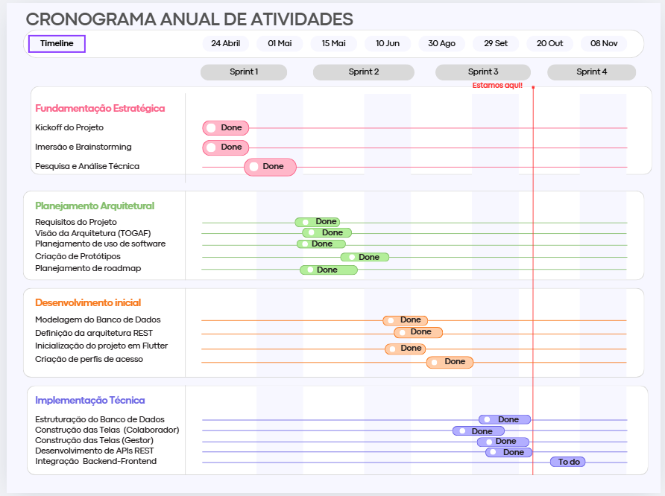

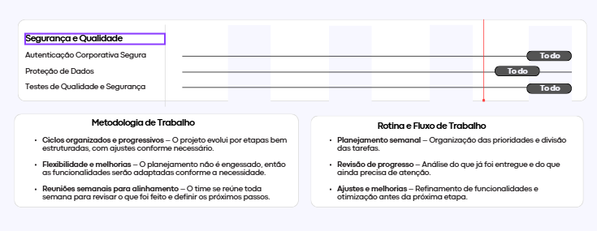

**Conclusão**

A Sprint 3 do projeto EuroHub demonstrou um avanço significativo no desenvolvimento da plataforma, com a finalização das principais funcionalidades de backend e frontend, e a integração da assistente virtual Euri. Os requisitos foram implementados com sucesso, e a arquitetura do sistema foi consolidada, utilizando tecnologias modernas e robustas. A fase de testes, detalhada neste documento, será crucial para garantir a qualidade e a estabilidade da solução antes de sua implantação final. O EuroHub está bem posicionado para cumprir seu objetivo de fomentar a inovação e o engajamento dos colaboradores da Eurofarma.